**UNIVERZITA SV. CYRILA A METODA V TRNAVE**

**Námestie Jozefa Herdu 577/2, 917 01 Trnava**

**Aplikovaná informatika**



SEMESTRÁLNE ZADANIE

Č.21

´

Jakub Godár

BcAPIN1906

2022/23 

**Popis problému**

(Riešte problém, ktorý načíta do 10 prvkového poľa zo súboru čísla v desiatkovej sústave, a zistí a vypíše celkový počet čísiel, ktorých binárny zápis obsahuje párny počet jednotiek. Tieto čísla vypíše v binárnej aj desiatkovej sústave.)

# **Analýza**

Tento problém som pochopil len z jednej možnosti a to je že uživateľ zadá náhodné celé čísla do textového súboru do max 10 riadkov a následne ich načítať do 10 prvkového poľa do programu kde ich základný tvar(decimálny) prevedieme do binárnej sústavy v tvar 0 a 1 ale namiesto všetkých 10 čísel vypíše iba tie ktorý ich binární výsledok obsahuje len párny počet jednotiek a tie ktoré párny počet nemajú nevypíše.

Poučka:Dvojková číselná sústava, novšie tiež binárna číselná sústava je číselná, ktorá zapisuje hodnoty pomocou dvoch symbolov 0 a 1. Konkrétnejšie hovoríme o pozičnej číselnej sústave so základom dva. Vďaka jednoduchej implementácii v elektronických obvodoch (vypnuté a zapnuté) používajú dvojkovú sústavu prakticky všetky súčasné číslicové počítače. Jednotlivé cifry (0, 1) sa nazývajú bit, čo je základná jednotka informácie.

Na prevod z jednej sústavy do inej možno použiť jednu z nasledovných metód ktoré sú:

* Substitučná metóda
* Metóda delenia základom
* Metóda násobenia základom.

# **Implementácia**

1.

-Súbor predstavuje sekvenciu bajtov bez ohľadu na to, či ide o textový alebo binárny súbor.

-V prvom postupe  bolo potrebné vytvoriť textový súbor do ktorého bolo potrebné zapísať vlastné hodnoty.

-Prvé čo potrebujeme je vytvoriť premennú “FILE”.

-Na vytvorenie nového súboru alebo na otvorenie existujúceho súboru sme museli použiť funkciu fopen() a priradiť súbor k premennej.

-Toto volanie inicializuje objekt typu FILE, ktorý obsahuje všetky informácie potrebné na riadenie toku. Prototyp tohto volania funkcie je nasledujúci – (“r”-“read” otvorí daný súbor na účel čítania)

Obrázok, na ktorom je text

Automaticky generovaný popis

Otvorí súbor

Zatvorí súbor

Názov súboru/adresára

Cyklus ktorý načítava jednotlivé riadky zo súboru a ich hodnoty ukladá do pola „number“.

Kedže v súbore má obsahovať max. 10 čísel sme si po zatvorení FILU vytvorili 2 premenné ktoré sme si uviedli do podmienok aby nám zistili a aby upozornili používatela či zadal/a presný počet čísel zadaných v súbore pokiaľ viac vykoná sa prvá podmienka ju upozorní a pokiaľ menej tak druhá.

Hlavný for cyklus ktorý pre každé zo zadaných čísel v súbore vypíše pre každé číslo obsahujúce párny počet jednotiek jeho tvar v desiatkovej sústave a binarnej sústave.

Obrázok, na ktorom je text

Automaticky generovaný popis

**Metoda/funkcia rešenia prevodu z decimálnej na binárnu**

Na druh metody ktorá prevedie z decimálnej na binárnu som vybral(Metoda delenia základom) kde, akchceme previesť číslo z desiatkovej sústavy do dvojkovej sústavy, musíme číslo deliť základom sústavy – číslom 2, až pokiaľ nedostaneme podiel rovný nule. Po každom delení zapíšeme zvyšok, pričom zvyšok po prvom delení je cifra najnižšieho (nultého) rádu, zvyšok po druhom delení udáva cifru prvého rádu atď.

V prvom kroku si vstupný parameter “n“ cez for cyklus upravíme na binárny tvar v tomto cykle sa taktiež premena “i” navýši na hodnotu odpovedajúc dĺžke binárneho čísla

Toto číslo je však uložené do poľa v opačnom poradí preto v daľšom kroku musíme premenu “i“  odpočítavať smerom k 0 a následne vypíšeme hodnoty na daných pozíciach v poli.

Dalo by sa to riešiť s dynamickým poľom lenže statické pole sa mi zdalo vhodne nakoľko je jednoduchšie na použitie a dostačujúce rozmerovo na čísla ktoré by používateľ zadal.

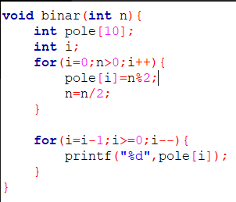

V tejto druhej funkcií v podstate nám robí to isté len sa snažíme zistiť a poslat iba párny počet jednotiek z binárnej sústavy.

Vytvorili sme si funkciu ktorá nám číslo z jeho decimálneho na binárny zápis a súčasne zistíme počet jednotiek ktoré obsahuje a následne vrátime z funkcie prostredníctvom navrátovej hodnoty.

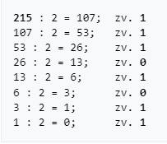Obrázok, na ktorom je text

Automaticky generovaný popis

# 

# **Testovanie**

Máme textový súbor v ktorých máme náhodne (zaleží na užívatelovi) zapísanych 10 čísel buď v riadkoch alebo stlpcoch výsledok je ten istý.

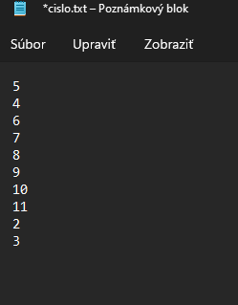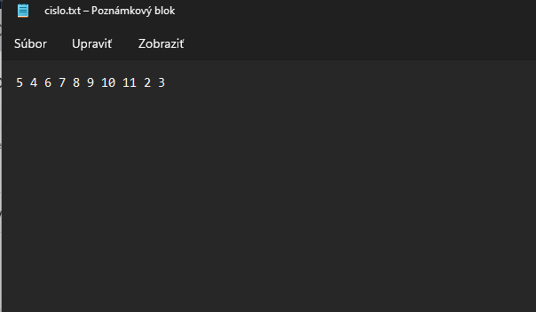

A následne vypíše len tie čísla ktorých ich binárny výpis obsahuje párny počet jednotiek

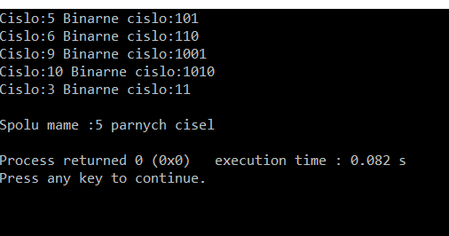

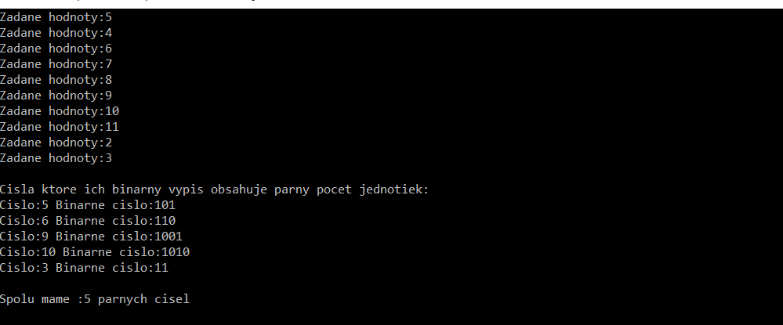

# **Zhodnotenie**

Samozrejme čo sa týka z ceľkového hľadiska neviem podľa svojho názoru určiť či som zadanie správne pochopil ale viem povedať že podľa svojej vlastnej varianty ktorú som si navrhol a pochopenia zadania som vedel vyhotoviť na pozitívny výsledok.Program podľa zadania čo som pochopil funguje ako by mal.